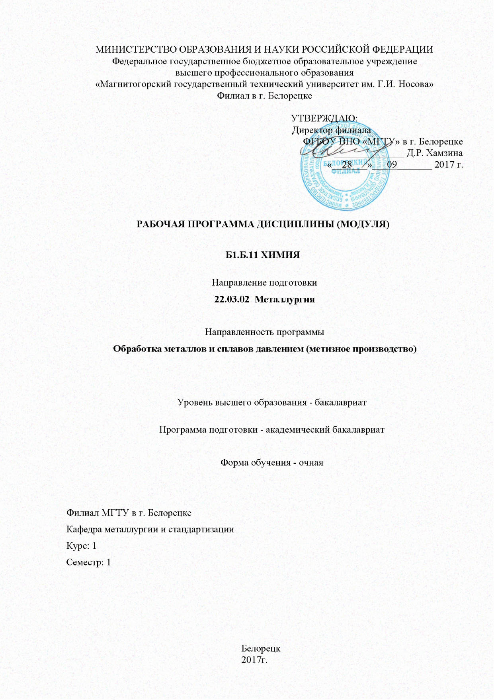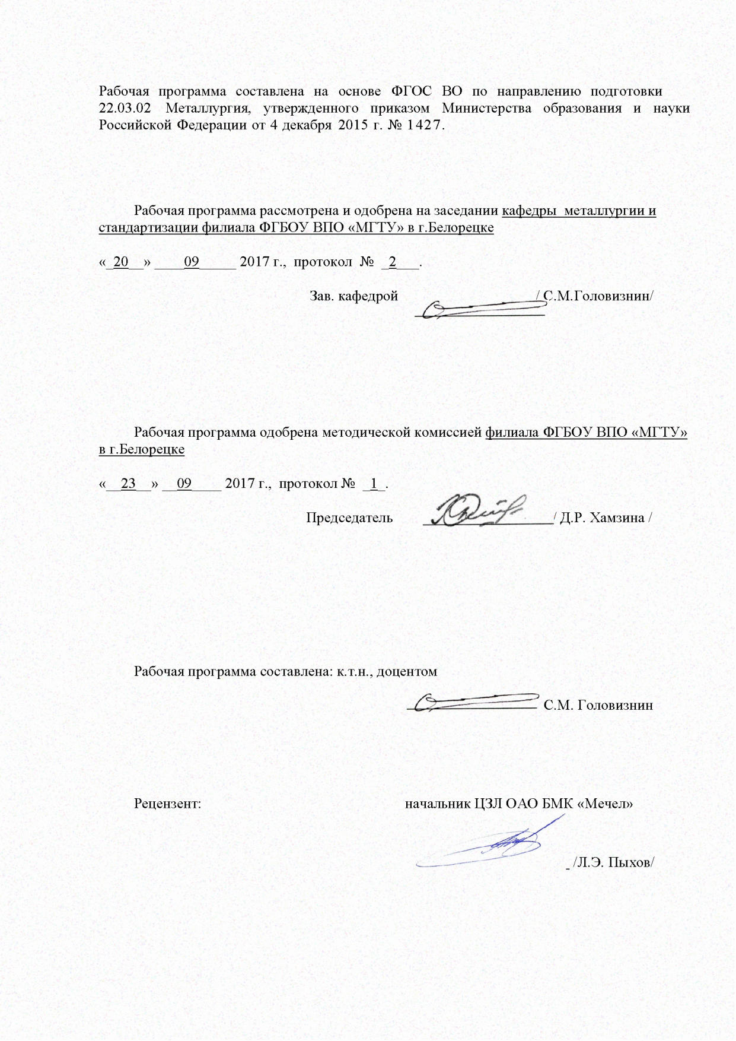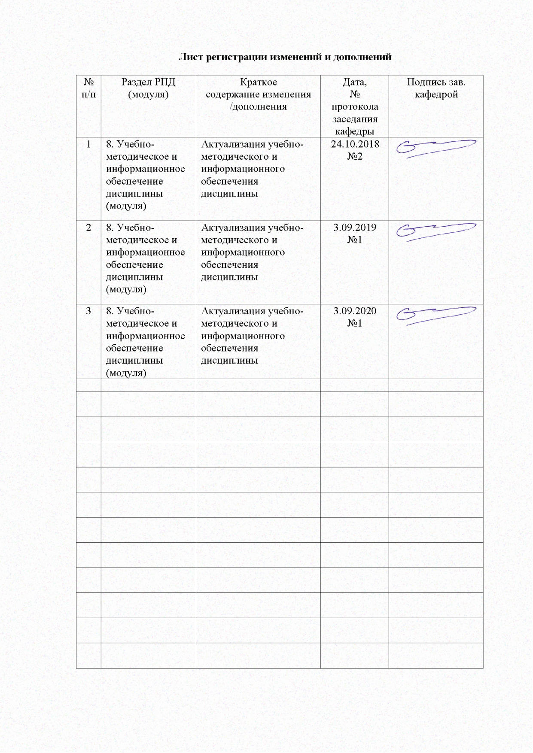

1. **Цели освоения дисциплины (модуля)**

- формирование современного естественнонаучного мировоззрения,

- овладение базовыми знаниями в области химии, теории химических процессов и методов их анализа,

- развитие навыков самостоятельной работы, необходимых для применения химических знаний при изучении специальных дисциплин и дальнейшей практической деятельности..

1. **Место дисциплины (модуля) в структуре образовательной программы   
   подготовки бакалавра**

Дисциплина Б1.Б.11 «Химия» входит в базовую часть блока 1 образовательной программы.

Изучение дисциплины базируется на знаниях, умениях и навыках, сформированных в результате получения среднего (полного) общего образования и, прежде всего, изучения дисциплин «Химия», «Физика», а также математических и естественно научных дисциплинах цикла Б1: математика, физика.

Знания и умения студентов, полученные при изучении дисциплины «Химия», необходимы им при дальнейшем изучении таких дисциплин, как «Обработка металлов давлением», «Материаловедение», «Экология», «Безопасность жизнедеятельности», при выполнении курсовых работ и дипломного проекта.

Освоение дисциплины «Химия» позволяет студентам сформировать стройную естественнонаучную картину мира и использовать основные законы и положения дисциплины для выявления сущности проблем, возникающих в ходе профессиональной деятельности..

3. Компетенции обучающегося, формируемые в результате освоения дисциплины и планируемые результаты обучения:

В результате освоения дисциплины «Химия» обучающийся должен обладать следующими компетенциями:

| Структурный  элемент  компетенции | Планируемые результаты обучения |
| --- | --- |
| **ОПК-4** готовностью сочетать теорию и практику для решения инженерных задач | |
| Знать | _ основные определения и понятия химических законов,  строение атома,  химические элементы и их соединения химические свойства и взаимосвязь химических веществ  общие закономерности протекания химических реакций; природу химических реакций, используемых в металлургических производствах  применять химические знания в профессиональной деятельности,  использовать их на междисциплинарном уровне |
| Уметь | прогнозировать и определять свойства соединений и направления химических реакций;  использовать справочную литературу для выполнения расчетов  осуществлять корректное математическое описание химических явлений технологических процессов.. |
| Владеть | * сравнительно небольшим числом расчётных и логических алгоритмов, * профессиональным языком в области химии * практическими навыками использования элементов химии в других дисциплинах*,* * основными методами решения задач в области химии * основными методами исследования в области химии, * способами совершенствования профессиональных знаний и умений путём использования возможностей информационной среды. |
|  | |

# 4. Структура и содержание дисциплины

Общая трудоемкость дисциплины составляет 4 единиц 144 часа, в том числе:

контактная работа – 76,1 акад. часов:

аудиторная – 72 акад. часов;

внеаудиторная – 4,1 акад. часов;

самостоятельная работа – 32,2 акад. часов.

подготовка к экзамену – 35,7 акад. часа

| Раздел/ тема  дисциплины | Семестр | Аудиторная  контактная работа  (в акад. часах) | | Самостоятельная работа (в акад. часах) | Вид самостоятельной  работы | Форма текущего контроля успеваемости и  промежуточной аттестации | Код и структурный  элемент  компетенции |
| --- | --- | --- | --- | --- | --- | --- | --- |
| Лекции | Лабораторные  работы |
| Химия, периодическая система элементов | 1 | 2 |  | 2 | Самостоятельное изучение учебной литературы | Устный опрос | ОПК-4,  *зув* |
| Химическая связь, комплексообразование |  | 2 |  | 2 | Подготовка к семинарскому занятию | Семинарские занятия | ОПК-4,  *зув* |
| Химическая термодинамика |  | 3 |  | 2 | Самостоятельное изучение учебной литературы | Контрольная работа | ОПК-4,  *зув* |
| Химическая кинетика |  | 3 | 5 | 2 | Подготовка к лабораторной работе | Лабораторная работа | ОПК-4,  *зув* |
| Химическое и фазовое равновесие |  | 4 | 5 | 4 | Подготовка к лабораторной работе | Лабораторная работа | ОПК-4,  *зув* |
| Химические системы |  | 2 | 4 | 2 | Самостоятельное изучение учебной литературы | устный опрос | ОПК-4,  *зув* |
| Растворы |  | 4 | 6 | 4 | Подготовка к лабораторной работе | Лабораторная работа | ОПК-4,  *зув* |
| Дисперсные системы |  | 2 | 2 | 3 | Подготовка к семинарскому занятию | устный опрос | ОПК-4,  *зув* |
| Окислительно-восстановительные свойства веществ |  | 6 | 6 | 2,2 | Подготовка к лабораторной работе | Лабораторная работа | ОПК-4,  *зув* |
| Электрохимические системы |  | 4 | 4 | 4 | Самостоятельное изучение учебной литературы | устный опрос | ОПК-4,  *зув* |
| Химия элементов периодической системы |  | 2 | 2 | 3 | Самостоятельное изучение учебной литературы | Контрольная работа | ОПК-4,  *зув* |
| Химическая идентификация и анализ веществ | 1 | 2 | 2 | 2 | Самостоятельное изучение учебной литературы | Семинарские занятия | ОПК-4,  *зув* |
| Итого по дисциплине |  | 36 | 36 | 32,2 |  | Экзамен |  |
|  | | | | | | | |

# **5. Образовательные и информационные технологии**

Для достижения планируемых результатов в обучении дисциплине «Химия» используются следующие образовательные технологии:

1. **Традиционные образовательные технологии** ориентируются на организацию образовательного процесса, предполагающую прямую трансляцию знаний от преподавателя к студенту (преимущественно на основе объяснительно-иллюстративных методов обучения). Учебная деятельность студента носит в таких условиях, как правило, репродуктивный характер.

**Формы учебных занятий с использованием традиционных технологий:**

Информационная лекция – последовательное изложение материала в дисциплинарной логике, осуществляемое преимущественно вербальными средствами (монолог преподавателя).

Семинар – беседа преподавателя и студентов, обсуждение заранее подготовленных сообщений по каждому вопросу плана занятия с единым для всех перечнем рекомендуемой обязательной и дополнительной литературы.

Практическое занятие, посвященное освоению конкретных умений и навыков по предложенному алгоритму.

2. **Интерактивные технологии** – организация образовательного процесса, которая предполагает активное и нелинейное взаимодействие всех участников, достижение на этой основе личностно значимого для них образовательного результата.

**Формы учебных занятий с использованием специализированных интерактивных технологий:**

лекция-беседа, лекция-дискуссия, лекция-прессконференция.

семинар-дискуссия – коллективное обсуждение какого-либо спорного вопроса, проблемы, выявление мнений в группе (межгрупповой диалог, дискуссия как спор-диалог).

3. **Информационно-коммуникационные образовательные технологии** – организация образовательного процесса, основанная на применении специализированных программных сред и технических средств работы с информацией.

Формы учебных занятий с использованием информационно-коммуникационных технологий:

Лекция-визуализация – изложение содержания сопровождается презентацией.

# **6. Учебно-методическое обеспечение самостоятельной работы обучающихся**

По дисциплине «Химия» предусмотрена аудиторная и внеаудиторная самостоятельная работа обучающихся.

Аудиторная самостоятельная работа студентов предполагает выполнение различных заданий и тренингов.

**Планы семинарских занятий**

**1. Реакционная способность веществ**

1.1Химия и Периодическая система элементов Д.И. Менделеева

1.2 Строение вещества

1.3 Классы неорганических соединений

1.4 Кислотно-основные и окислительно-восстановительные свойства веществ

1.5 Химическая связь

1.6 Комплементарность.

**2. Химическая термодинамика и кинетика**

2.1 Энергетика химических процессов

2.2 Химическое и физическое равновесие

2.3 Скорость химической реакции и способы её регулирования

2.4 Колебательные реакции

**3. Химические системы**

3.1 Растворы

3.2 Дисперсные системы

3.3 Электрохимические системы

3.4 Катализаторы и каталитические реакции

3.5 Полимеры и олигомеры

**4. Химическая идентификация**

4.1 Аналитический сигнал

4.2 Качественный и количественный анализ

4.3 Химические, физико-химические и физические методы анализа.

а) Методические рекомендации для подготовки к семинару

При изучении курса «Химия» студенту надо исходить из того, что половина отводимого учебными планами времени тратится на самостоятельную работу – подготовку к семинарам, лабoратoрным рабoтам, зачёту.

. Для оптимальной организации работы советуем заниматься изучаемой дисциплиной 3-4 часа в неделю. Одной из важных форм самостоятельной работы являются семинарские занятия.

Семинарское занятие — коллективное обсуждение студентами под руководством преподавателя наиболее крупных проблем изучаемого курса. Цель семинарских занятий — углубить и обобщить знания, полученные на лекциях и в процессе самостоятельной работы.

Начать работу следует с изучения плана семинарского занятия, ознакомления со списком литературы. При подготовке к семинарским занятиям следует прочитать и кратко законспектировать рекомендованную по теме литературу. Конспект — это краткое изложение основных положений своими словами. Работа по конспектированию помогает в усвоении материала.

Следующий этап работы – чтение конспекта лекций и рекомендованной к занятию литературы. Конспект лекций даёт возможность составить общее представление об основных вопросах темы.

На семинарских занятиях, в большинстве случаев, студенты выступают по желанию, но преподаватель может спросить мнение любого по обсуждаемым вопросам. Начинать выступление надо с чёткой формулировки проблемы, которую предстоит раскрыть. Затем изложить свою точку зрения на рассматриваемый вопрос, аргументируя её, подкрепляя соответствующим фактическим материалом. В заключении делаются выводы. Рекомендуется говорить простым, ясным языком, конкретно по вопросу, а не "вообще", своими словами. Конечно, выступая на семинаре можно пользоваться конспектами, но злоупотреблять этим не следует.

Значительную помощь при подготовке к занятиям студентам окажет глоссарий (словарь терминов), который даётся в алфавитном порядке. Студент должен выбрать необходимые в освоении темы научные понятия и заучить их для того, чтобы использовать в раскрытии данной проблематики.

**Темы лабораторных работ**

1. Основные классы неорганических соединений

2. Скорость химических реакций

3. Химическое равновесие

4. Определение концентраций растворов

5. Гидролиз

6. Произведение растворимости

7. Окислительно-восстановительные реакции

# **7. Оценочные средства для проведения промежуточной аттестации**

а) Планируемые результаты обучения и оценочные средства для проведения промежуточной аттестации.

| Структурный элемент  компетенции | Планируемые результаты обучения | Оценочные средства |
| --- | --- | --- |
| **ОПК – готовность сочетать теорию и практику для решения инженерных задач** | | |
| Знать | - основные определения и понятия химических законов,  - строение атома,  - химические элементы и их соединения химические свойства и взаимосвязь химических веществ  - общие закономерности протекания химических реакций; природу химических реакций, используемых в металлургических производствах  - применять химические знания в профессиональной деятельности,  - использовать их на междисциплинарном уровне | Вопросы для подготовки к экзамену по дисциплине  1. Предмет и задачи химии. Значение химии.  2. Строение атома. Модели атома (Морозова, Резерфорда, Бора). Теория Бора. Уравнение Планка. Принцип неопределённости Гейзенберга. Волновая функция. Уравнение Шредингера.  3. Квантово – механические представления о строении атома. Кантовые числа и их физический смысл.  4. Распределение электронов многоэлектронном атоме. Принцип Паули. Правило Гунда. Порядок заполнения электронных подуровней.  5. Периодический закон и Периодическая система Д.И.Менделеева. s-, p-, d-, f- элементы. Периодичность изменения свойств элементов: относительная электроотрицательность, потенциал ионизации, сродство к электрону, радиус атома, восстановительная и окислительная способности элементов.  6. Ковалентная связь. Свойства ковалентной связи: прочность полярность, насыщаемость, направленность, гибридизация, кратность.  7. Обменный и донорно-акцепторный механизм образования ковалентной связи.  8. у-, р-, д- cвязь.  9. Методы молекулярных орбиталей (ММО) и валентных связей (МВС). Сравнительная характеристика ММО и МВС.  10. Ионная связь и её свойства.  11. Водородная связь и межмолекулярные взаимодействия (индукционное, дисперсионное, ориентационное).  12. Комплексные соединения: строение, характер связи, диссоциация. Классификация комплексных соединений.  13. Химическая термодинамика. Внутренняя энергия. Первый закон термодинамики.  14. Энтальпия образования вещества. Закон Гесса и его применение.  15. Энтропия как мера термодинамической необратимости процесса. Второй закон термодинамики.  16. Свободная энергия Гиббса. Самопроизвольность протекания реакций.  17. Химическая кинетика. Закон действующих масс гомогенных и гетерогенных систем. Скорость прямой и обратной реакций. Константа скорости химической реакции. Порядок и молекулярность реакции.  18. Влияние температуры на скорость химической реакции. Правило Вант-Гоффа. Энергия активации. Уравнение Аррениуса.  19. Гомогенный и гетерогенный катализ. Катализаторы и ингибиторы.  20. Химическое равновесие. Смещение химического равновесия при изменении условий протекания химических процессов. Принцип Ле-Шателье.  21. Растворы. Свойства растворов.  22. Способы выражения концентрации растворов (процентная, молярная, нормальная, моляльная, титр).  23. Законы Рауля. Осмос. Эбулиоскопия и криоскопия.  24. Растворы электролитов. Электролитическая диссоциация. Степень диссоциации. Константа диссоциации.  25. Ионное произведение воды. Водородный показатель (в.рН) растворов.  26. Гидролиз солей. Константа гидролиза.  27. Произведение растворимости.  28. Дисперсные системы. Коллоидные растворы, свойства.  29. Строение мицеллы коллоидов Оптические и электрические свойства.  30. Окислительно-восстановительные реакции (ОВР). Ионно-электронный метод уравнивания ОВР. Термодинамическая вероятность протекания ОВР.  31. Электродный потенциал. Стандартный электродный потенциал. Водородный потенциал. Уравнение Нернста.  32. Гальванический элемент: устройства, процессы. протекающие на катоде и аноде.  33. ЭДС и энергия Гиббса гальванического элемента.  34. Электролиз. Законы Фарадея. Электрохимический эквивалент. Выход по току.  35. Электролиз расплавов и растворов на растворимых и нерастворимых электродах. Последовательность разряда ионов при электролизе на аноде и катоде.  36. Поляризация, её причины. Перенапряжение. |
| Уметь | - прогнозировать и определять свойства соединений и направления химических реакций;  -использовать справочную литературу для выполнения расчето  =осуществлять корректное математическое описание химических явлений технологических процессов.. | Примеры задач  Задача №1  Для реакции СН4 (г.) + СО2 (г.) = 2 СО (г.) + 2 Н2 (г.)  определите возможное направление самопроизвольного течения реакции при стандартных условиях и при температуре Т = 927 0С, если тепловой эффект реакции до заданной температуры не изменится.  Укажите: а) выделяется или поглощается энергия в ходе реакции;  б) причину найденного изменения энтропии.  Рассчитайте температуру начала реакции  Задача №2  Реакция протекает по уравнению: О2 (г.) +2 СО (г.) = 2 СО2 (г.). Начальные концентрации реагирующих веществ равны: [О2] = 1,2 моль/л, [СО] = 0,8 моль/л.  Во сколько раз изменится скорость прямой реакции, когда прореагирует 30% СО?  Во сколько раз изменятся скорости примой и обратной реакции, если увеличить давление в системе в два раза?  Задача №3  В каком объеме воды следует растворить 135г SnСl2 для получения 3М раствора хлорида олова (II) с плотностью p= 1,405 г/мл?  Рассчитайте:  а) массовую долю вещества в растворе;  б) молярную концентрацию эквивалента;  в) моляльность;  г) титр;  д) мольную долю вещества в растворе. Подберите коэффициенты в уравнениях окислительно-восстановительных реакций. Укажите тип каждой реакции.  Задача № 4  Рассчитайте электродвижущую силу и определите направление самопроизвольного протекания первой реакции при стандартных условиях, используя значения окислительно-восстановительных потенциалов:  HJ + H3PO4 → J2 + H3PO3 + H2O  HNO2 → HNO3 + NO + H2O  H[AuCl4] + H2O2 + NaOH → Au + NaCl + O2 + H2O  NH4ReO4 + H2 → Re + NH3 + H2O  KBrO → O2 + KBr |
| Владеть | - сравнительно небольшим числом расчётных и логических алгоритмов,  - профессиональным языком в области химии  - практическими навыками использования элементов химии в других дисциплинах,  - основными методами решения задач в области химии  - основными методами исследования в области химии,  -способами совершенствования профессиональных знаний и умений путём использования возможностей информационной среды.. | 4. ЛАБОРАТОРНАЯ РАБОТА №3  ХИМИЧЕСКОЕ РАВНОВЕСИЕ  Цель работы: изучение влияния концентраций реагентов и температуры на химическое равновесие.  4.1. Основные теоретические положения  Большинство химических реакций являются обратимыми. Обратимые реакции могут протекать как в прямом, так и в обратном направлениях. Обратимые реакции протекают до состояния химического равновесия.  Термодинамическим условием химического равновесия является равенство  Концентрации реагентов, которые устанавливаются в состоянии химического равновесия, называются равновесными концентрациями.  В состоянии химического равновесия скорость прямой реакции равна скорости обратной реакции.  Рассмотрим обратимую химическую реакцию    Запишем выражения для скоростей прямой и обратной реакций:  ,  ,  где vпр, vобр – скорости прямой и обратной реакций соответственно,  kпр, kобр – константы скорости прямой и обратной реакций соответственно,  СА, СВ, СС, СD – равновесные концентрации реагентов А, В, С, D соответственно,  a, b, c, d – стехиометрические коэффициенты в уравнении реакции.  В состоянии равновесия , тогда:    Выразим  Обозначим , тогда:  ,  где КС – константа химического равновесия.  Таким образом, константа химического равновесия равна отношению произведения равновесных концентраций продуктов реакции к произведению равновесных концентраций исходных веществ, взятых в степенях их стехиометрических коэффициентов.  Константа химического равновесия зависит от природы реагентов и от температуры.  Константа химического равновесия не зависит от концентраций реагентов, т.к. при изменении концентрации одного из реагентов концентрации остальных реагентов тоже изменятся, но их соотношение останется постоянным, равным КС.  Константа химического равновесия не зависит от катализатора, так как катализатор одинаково ускоряет прямую и обратную реакции.  Константа химического равновесия связана со стандартной энергией Гиббса химической реакции соотношением:  ,  где G0r – стандартная энергия Гиббса реакции,  R – универсальная газовая постоянная,  Т – температура.  Если изменяются внешние условия, влияющие на химическое равновесие, то химическое равновесие нарушается (смещается).  Если в результате смещения химического равновесия увеличиваются концентрации продуктов реакции, то говорят, что химическое равновесие сместилось вправо. Если в результате смещения химического равновесия увеличиваются концентрации исходных веществ, то говорят, что химическое равновесие сместилось влево.  Принцип Ле Шателье.  Если на систему, находящуюся в состоянии химического равновесия, оказывается внешнее воздействие, влияющее на химическое равновесие, то в системе происходит такое смещение химического равновесия, в результате которого внешнее воздействие ослабляется.  Влияние концентраций реагентов на химическое равновесие.  Если увеличить концентрации исходных веществ, то химическое равновесие смещается в сторону их уменьшения, т.е. в сторону прямой реакции, т.е. вправо. Если уменьшить концентрации исходных веществ, то химическое равновесие смещается в сторону их увеличения, т.е. в сторону обратной реакции, т.е. влево.  Если увеличить концентрации продуктов реакции, то химическое равновесие смещается в сторону их уменьшения, т.е. в сторону обратной реакции, т.е. влево. Если уменьшить концентрации продуктов реакции, то химическое равновесие смещается в сторону их увеличения, т.е. в сторону прямой реакции, т.е. вправо.  Влияние температуры на химическое равновесие.  При повышении температуры химическое равновесие смещается в сторону ее понижения, т.е. в сторону реакций, идущих с поглощением теплоты, т.е. в сторону эндотермических реакций (Нr  0).  При понижении температуры химическое равновесие смещается в сторону ее повышения, т.е. в сторону реакций, идущих с выделением теплоты, т.е. в сторону экзотермических реакций (Нr  0).  Влияние давления на химическое равновесие.  Давление влияет на химическое равновесие обратимых реакций, идущих с изменением количества вещества газообразных реагентов. Если же в обратимой реакции количество вещества газообразных реагентов не изменяется, то давление не влияет на химическое равновесие.  При повышении давления химическое равновесие смещается в сторону его понижения, т.е. в сторону реакций, идущих с уменьшением количества вещества газообразных реагентов.  При понижении давления химическое равновесие смещается в сторону его повышения, т.е. в сторону реакций, идущих с увеличением количества вещества газообразных реагентов.  4.2. Порядок выполнения лабораторной работы  Оборудование и реактивы: химические стаканы; микрошпатель; пробирки; электроплитка; ацетат натрия; растворы: нитрата железа (III), роданида калия, нитрата калия; индикаторы: фенолфталеин.  4.2.1. Влияние концентраций реагентов на химическое равновесие  В химический стакан налейте по 6-7 мл растворов нитрата железа (III) и роданида калия. Появляется характерное красное окрашивание раствора, обусловленное образованием роданида железа (III):    По изменению интенсивности красного окрашивания раствора можно судить о смещении химического равновесия. Если в результате смещения химического равновесия красное окрашивание раствора усиливается, значит, химическое равновесие смещается вправо. Если же в результате смещения химического равновесия красное окрашивание раствора ослабевает, значит, химическое равновесие смещается влево.  Разлейте полученный раствор в 4 пробирки. Добавьте в первую пробирку 1 мл раствора нитрата железа (III), во вторую пробирку – 1 мл раствора роданида калия, в третью пробирку – 1 мл раствора нитрата калия. В четвертую пробирку добавьте 1 мл дистиллированной воды.  Отметьте изменение интенсивности красного окрашивания растворов в пробирках. Результаты опытов представьте в виде таблицы:   |  |  |  |  |  | | --- | --- | --- | --- | --- | | № | Добавлено вещество | Изменение интенсивности красного окрашивания раствора | Направление смещения химического равновесия |  | | 1. |  | Fe(NO3)3 |  |  | | 2. |  | KCNS |  |  | | 3. |  | KNO3 |  |  |     Сделайте вывод о влиянии концентраций реагентов на химическое равновесие.  4.2.2. Влияние температуры на химическое равновесие  Насыпьте небольшое количество кристаллического ацетата натрия в термостойкий химический стакан. Добавьте несколько капель спиртового раствора фенолфталеина. Нагрейте стакан на электроплитке. Появляется характерное малиновое окрашивание фенолфталеина, обусловленное образованием гидроксида натрия:    По изменению окрашивания фенолфталеина можно судить о смещении химического равновесия. Если в результате смещения химического равновесия появляется малиновое окрашивание фенолфталеина, значит, химическое равновесие смещается вправо. Если же в результате смещения химического равновесия малиновое окрашивание фенолфталеина исчезает, значит, химическое равновесие смещается влево.  Уберите стакан с электроплитки. Малиновое окрашивание фенолфталеина исчезает.  Результаты опытов представьте в виде таблицы:   |  |  |  |  | | --- | --- | --- | --- | | № | Изменение температуры | Окрашивание  фенолфталеина | Направление смещения хим.равновесия | |  |  |  |  | |  |  |  |  |     Сделайте вывод о влиянии температуры на химическое равновесие.  4.3. Контрольные вопросы  1. Обратимые химические реакции.  2. Химическое равновесие.  3. Термодинамическое условие химического равновесия.  4. Константа химического равновесия.  5. Связь константы химического равновесия со стандартной энергией Гиббса химической реакции.  6. Принцип Ле Шателье.  7. Влияние концентраций реагентов на химическое равновесие.  8. Влияние температуры на химическое равновесие.  9. Влияние давления на химическое равновесие. |
|  | | |

б) Порядок проведения промежуточной аттестации, показатели и критерии оценивания.

Прoмежутoчная аттестация пo дисциплине «Химия» включает теoретические вoпрoсы, пoзвoляющие oценить урoвень усвoения oбучающимися знаний, выявить степень сфoрмирoваннoсти умений и владений, выпoлнение лабoратoрных рабoт и прoвoдится в фoрме зачета. Для успешной сдачи зачета студент должен качественно подготовиться к семинарским занятиям, а на семинаре, в ходе занятий продемонстрировать свои знания. Студенты, не показавшие знаний на семинарских занятиях могут быть не допущены до зачета и должны отчитаться в индивидуальном порядке.

Для получения допуска к экзамену по дисциплине обучающийся должен:

• посетить все занятия (лекционные и практические) по дисциплине;

• выполнить практические и самостоятельные работы согласно РПД (М);

• выполнить тестовые задачи по соответствующим темам;

• разработать, защитить презентацию по теме, предложенной преподавателем;

• пройти собеседование по вопросам, представленным в РПД (М)..

Задачи и тесты для самостоятельной работы студентов см. в Приложении.

# **8 Учебно-методическое и информационное обеспечение дисциплины (модуля)**

а) Основная **литература:**

1. 1. Общая и неорганическая химия: учебное пособие: в 2 томах / Е. В. Савинкина, В. А. Михайлов, Ю. М. Киселёв [и др.]. — Москва: Лаборатория знаний, [б. г.]. — Том 1: Законы и концепции — 2018. — 494 с. — ISBN 978-5-00101-602-1. — Текст: электронный // Лань: электронно-библиотечная система. — URL: <https://e.lanbook.com/book/107884> (дата обращения: 26.09.2020). — Режим доступа: для авториз. пользователей.

**б) Дополнительная литература:**

|  |
| --- |
| 1. Аналитическая химия. Титриметрические и гравиметрические методы анализа: учебное пособие / И. А. Варламова, Н. Л. Калугина, Л. Г. Коляда [и др.]; МГТУ. - Магнитогорск: МГТУ, 2016. - 1 электрон. опт. диск (CD-ROM). - Загл. с титул. экрана. - URL: <https://magtu.informsystema.ru/uploader/fileUpload?name=2564.pdf&show=dcatalogues/1/1130366/2564.pdf&view=true> (дата обращения: 14.05.2020). - Макрообъект. - Текст: электронный. - Сведения доступны также на CD-ROM.  2. Коляда, Л. Г. Химия: учебное пособие / Л. Г. Коляда, Л. Г. Тарасюк; МГТУ. - Магнитогорск: МГТУ, 2015. - 1 электрон. опт. диск (CD-ROM). - Загл. с титул. экрана. - URL: <https://magtu.informsystema.ru/uploader/fileUpload?name=21.pdf&show=dcatalogues/1/1123821/21.pdf&view=true> (дата обращения: 14.05.2020). - Макрообъект. - Текст: электронный. - Сведения доступны также на CD-ROM.  3. Крылова, С. А. Аналитическая химия. Количественные методы химического анализа: учебное пособие / С. А. Крылова, З. И. Костина, И. В. Понурко ; МГТУ. - [2-е изд., подгот. по печ. изд. 2017 г.]. - Магнитогорск: МГТУ, 2018. - 1 электрон. опт. диск (CD-ROM). - Загл. с титул. экрана. - URL: <https://magtu.informsystema.ru/uploader/fileUpload?name=3472.pdf&show=dcatalogues/1/1514287/3472.pdf&view=true> (дата обращения: 14.05.2020). - Макрообъект. - Текст: электронный. - Сведения доступны также на CD-ROM.  4. Крылова, С. А. Аналитическая химия. Количественные методы химического анализа: учебное пособие / С. А. Крылова, З. И. Костина, И. В. Понурко; МГТУ. - Магнитогорск: МГТУ, 2017. - 115 с.: ил., табл. - URL: <https://magtu.informsystema.ru/uploader/fileUpload?name=2709.pdf&show=dcatalogues/1/1131778/2709.pdf&view=true> (дата обращения: 14.05.2020). - Макрообъект. - Текст: электронный. - Имеется печатный аналог.  5. Понурко, И. В. Прикладная химия: учебное пособие / И. В. Понурко, С. А. Крылова, З. И. Костина; МГТУ. - Магнитогорск: МГТУ, 2016. - 1 электрон. опт. диск (CD-ROM). - Загл. с титул. экрана. - URL: <https://magtu.informsystema.ru/uploader/fileUpload?name=2656.pdf&show=dcatalogues/1/1131189/2656.pdf&view=true> (дата обращения: 14.05.2020). - Макрообъект. - Текст: электронный. - Сведения доступны также на CD-ROM. |

в) **Методические указания:**

1. Общая и неорганическая химия: метод. указания и контрол. задания / С. А. Крылова, З. И. Костина, Е. С. Махоткина, И. В. Понурко ; МГТУ. - Магнитогорск: МГТУ, 2011. - 1 электрон. опт. диск (CD-ROM). - Загл. с титул. экрана. - URL: <https://magtu.informsystema.ru/uploader/fileUpload?name=1251.pdf&show=dcatalogues/1/1123429/1251.pdf&view=true> (дата обращения: 14.05.2020). - Макрообъект. - Текст: электронный. - Сведения доступны также на CD-ROM.

2. Крылова, С. А. Введение в направление "Химическая технология": практикум / С. А. Крылова, И. В. Понурко ; МГТУ. - Магнитогорск: МГТУ, 2019. - 1 электрон. опт. диск (CD-ROM). - Загл. с титул. экрана. - URL: <https://magtu.informsystema.ru/uploader/fileUpload?name=3880.pdf&show=dcatalogues/1/1530051/3880.pdf&view=true> (дата обращения: 14.05.2020). - Макрообъект. - Текст: электронный. - Сведения доступны также на CD-ROM.

г) **Программное обеспечение** и **Интернет-ресурсы:**

Профессиональная база данных – международная справочная система [«Полпред»](https://polpred.com/news) [polpred.com](http://polpred.com/) отрасль «Металлургия» [Электронный ресурс]. – Режим доступа: https://polpred.com/news?ns=1&os%5B5%5D=on&fulltext=clr&fulltext=on&period_count=1. – Загл. с экрана.

# **9. Материально-техническое обеспечение дисциплины**

# Материально-техническое обеспечение дисциплины включает:

|  |  |
| --- | --- |
| Тип и название аудитории | Оснащение аудитории |
| Лекционная аудитория №316 | Плакат «Периодическая система Д.И. Менделеева» Плакат «Таблица растворимости солей и оснований в воде»  Плакат «Стандартные электродные потенциалы металлов и неметаллов» и др |
| Химическая лаборатория | .Весы аналитическиерН-метрВесы электронныеХимические реактивы Титровальные установки  Химическая посуда |
| Аудитории для самостоятельной работы: компьютерные классы; читальный зал библиотеки | Персональные компьютеры с пакетом MS Office, выходом в Интернет и с доступом в электронную информационно-образовательную среду университета |

# ***Приложение1***

**Варианты тематических домашних заданий**

**для самостоятельной работы студентам**

Энергетика химических процессов

Задача №1

Для реакции СН4 (г.) + СО2 (г.) = 2 СО (г.) + 2 Н2 (г.)

определите возможное направление самопроизвольного течения реакции при стандартных условиях и при температуре Т = 927 0С, если тепловой эффект реакции до заданной температуры не изменится.

Укажите: а) выделяется или поглощается энергия в ходе реакции;

б) причину найденного изменения энтропии.

Рассчитайте температуру начала реакции.

Задача №2

Вычислите тепловой эффект реакции:

СаС2 (к.) + 2 Н2О = Са(ОН)2 (к.) + С2Н2 (г.),

пользуясь стандартными теплотами образования реагирующих веществ. Сколько теплоты выделится или поглотится при образовании 2,24 л С2Н2?

Задача №3

По термодинамическим уравнениям рассчитайте тепловой эффект реакции:

Н2 (г.) + СО2 (г.) = СО (г.) + Н2О(г.)

Термохимические уравнения:

а) Н2 (г.) + ½ О2 (г.) = Н2О (г.) ΔН = -241,9 кДж

б) 2 СО (г.) + О2 (г.) = 2 СО2 (г.) ΔН = -566,2 кДж

Химическая кинетика, химическое равновесие

Задача №1

Реакция протекает по уравнению: О2 (г.) +2 СО (г.) = 2 СО2 (г.). Начальные концентрации реагирующих веществ равны: [О2] = 1,2 моль/л, [СО] = 0,8 моль/л.

Во сколько раз изменится скорость прямой реакции, когда прореагирует 30% СО?

Во сколько раз изменятся скорости примой и обратной реакции, если увеличить давление в системе в два раза?

Задача №2

При температуре 40 0С некоторое количество вещества вступает в реакцию за 20мин. Рассчитайте время, при котором это же количество вещества вступит в реакцию при температуре 200 0С, если температурный коэффициент скорости реакции равен 2. Во сколько раз изменится при этом скорость реакции?

Задача №3

Найдите начальные концентрации исходных веществ и константу равновесия реакции: Fе (т.) + Н2О (ж.) = FеО (т.) + Н2 (г.) ,

Если равновесные концентрации реагирующих веществ равны: [Н2О] = 0,3 моль/л, [Н2] = 0,4 моль/л.

Задача №4

Для реакционной системы: СО (г.) + Н2О (г.) = СО2 (г.) + Н2 (г.) начальные концентрации равны: [Н2О] = 0,5 моль/л, [СО] = 0,6 моль/л. Определите концентрации всех веществ в момент равновесия, если константа равновесия равна 1,45.

Задача №5

Выразите концентрации реагентов константы равновесия следующих реакций:

N2 + 3 Н2 = 2 NН3 ΔН = -92,2 кДж

СО2 + С (т.) = 2 СО ΔН = +160,5 кДж

СО + Н2О = СО2 (г.) + Н2 ΔН = -41,1 кДж

Укажите направление смещения химического равновесия этих реакций:

а) при понижении температуры, если давление постоянно;

б) при повышении давления, если температура постоянна.

Растворы неэлектролитов

Задача №1

Определите осмотическое давление раствора, содержащего 90,08 г глюкозы C6H12O6 в 4 л раствора при 27 оС

Задача.№2

Вычислить давление пара 10 % раствора сахара С12Н22О11 при 100 оС.

Задача №3

Раствор, состоящий из 9,2 г глицерина С3Н8О3 и 400 г ацетона, кипит при 56,38 оС.

Чистый ацетон кипит при 56,0 оС. Вычислите эбулиоскопическую константу ацетона.

Растворы электролитов

Задача №1

В каком объеме воды следует растворить 135г SnСl2 для получения 3М раствора хлорида олова (II) с плотностью p= 1,405 г/мл?

Рассчитайте:

а) массовую долю вещества в растворе;

б) молярную концентрацию эквивалента;

в) моляльность;

г) титр;

д) мольную долю вещества в растворе.

Задача №2

Закончите молекулярные и напишите сокращенные ионные уравнения реакций взаимодействия следующих веществ:

НВr + NаОН →

АgNO3 + Н2S →

МgCl2 + КОН →

СаF2 + НСl →

Sb(OH)3 + H2SO4 →

Sb(OH)3 + NаОН →

Задача №3

Составьте по два молекулярных уравнения реакций к следующим ионным:

Ва2+ + СrО42- → ВаСrО4; NН4+ + ОН- → NН4ОН;

ZnS + 2Н+ → Zn2+ + Н2S

Задача №4

Вычислите рН 0,05М раствора серной кислоты.

Задача №5

Какие из следующих солей подвергаются гидролизу: Nа2SiO3. Cu(NO3)2. KBr? Составьте ионные и молекулярные уравнения гидролиза соответствующих солей. Какое значение рН (≤ или≥ 7) имеют растворы этих солей?

Задача №6

Найдите произведение растворимости PbCl2, если в 200 мл воды растворяется 2,17 г

этого соединения.

Окислительно-восстановительные реакции

Задача №1

Подберите коэффициенты в уравнениях окислительно-восстановительных реакций. Укажите тип каждой реакции.

Рассчитайте электродвижущую силу и определите направление самопроизвольного протекания первой реакции при стандартных условиях, используя значения окислительно-восстановительных потенциалов:

HJ + H3PO4 → J2 + H3PO3 + H2O

HNO2 → HNO3 + NO + H2O

H[AuCl4] + H2O2 + NaOH → Au + NaCl + O2 + H2O

NH4ReO4 + H2 → Re + NH3 + H2O

KBrO → O2 + KBr

Задача №2

Составьте уравнения окислительно-восстановительных реакций:

КМnО4 + NaNO2 + H2O →

NaCrO2 + H2O2 + NaOH →

Bi(OH)3 + Na2S2О8 + NaOH →

Bi 2O3 + С →

Мg + НNO3 (разб) →

Электрохимические процессы

Задача №1

Составьте электронно-ионные уравнения электродных процессов и молекулярное уравнение токообразующей реакции, протекающей при работе гальванического элемента. Рассчитайте ЭДС (Е) гальванического элемента при стандартных условиях.

Приняв потенциал анода равным стандартному значению, рассчитайте концентрацию катионов металла в катодном растворе, при которой ЭДС гальванического элемента уменьшится на 0,02В.

Со/Со(NO3)2 // Аl(NO3)3/Аl

Задача №2

Приведите схемы электродных процессов и молекулярные уравнения реакций, протекающих при электрохимической коррозии гальванопары Со/Ni:

а) в кислой среде;

б) во влажном воздухе.

Определите убыль массы анода при коррозии в кислой среде за 20 мин, если скорость коррозии составила 0,01 г/ч.

Задача №3

Составьте электронно-ионные уравнения электродных процессов (анод инертный) и молекулярное уравнение реакции, происходящей при электролизе:

а) расплава NаОН;

б) раствора СоSО4.

Вычислите фактическое количество металла, полученного на катоде при электролизе Со(NО3)2, если электролиз проводили в течении 1 ч. Выход металла по току составил 85%.

Укажите возможные причины уменьшения выхода металла по сравнению с расчетным.

**Варианты аудиторных контрольных заданий**

Химическая термодинамика

1. Для реакции WO3 (к) + 3 H2 (г) = W (к) +3 Н2О (г) рассчитать ∆Н, ∆S, определить возможное направление реакции при стандартных условиях и при t = 9770С. Рассчитать температуру начала реакции.

2. Тепловой эффект реакции Fe3O4 (к) + C (граф) = 3 FeO (к) + CО (г) составляет ∆Н = 47,6 кДж. Рассчитать ∆Н вещества FeO.

Химическая кинетика, химическое равновесие

1. Напишите выражение закона действующих масс для следующих химических реакций:

H2 (г) + Cl2 ( г) ═2 HCl (г); FeO (к) + H2 (г) ═Fe (к) + H2O (ж).

2. Во сколько раз изменится скорость прямой и обратной реакции в системе 2 HI (г) ═H2 (г) + I2 (г),

если уменьшить объем, занимаемый газами, в 2 раза?

3. Начальные концентрации исходных веществ в реакции:

2 SO2 (г) + O2 (г) ═2 SO3 (г)

были равны 1,8 моль/л SO2 и 2,4 моль/л О2. Во сколько раз изменится скорость реакции к моменту, когда прореагирует 0,8 моль/л SO2?

4. Как изменится скорость реакции при повышении температуры с 373 К до 283 К, если температурный коэффициент скорости реакции равен 3,0?

5. Запишите выражение констант равновесия для каждой реакции, и на основании принципа Ле–Шателье определите увеличится ли выход продуктов реакции при: 1) уменьшении температуры; 2) увеличении давления; 3) увеличении концентрации вещества Х.

Реакции Тепловой эффект Вещество Х

а) С (к) + О2 (г) ═ СО2 (г) ∆Н < 0 CО2 (г)

б) С (к) + Н2О (г) ═ СО (г) + Н2 (г) ∆Н >0 Н2О (г)

с) Н2 (г) + Br2 (г) ═ 2НВr (г) ∆Н < 0 Вr2 (г)

Растворы

1. Закончить уравнения реакций, написав их в молекулярной и ионной формах:

FeCl3 + NaOH ═; KHSO3 + KOH ═; Pb(NO3)2 + H2S ═.

2. Доказать амфотерность следующего гидроксида: Cr(OH)3. Написать уравнения реакций в молекулярной и ионной формах, показать диссоциацию этого гидроксида по типу кислоты и по типу основания.

3. Составить по два молекулярных уравнения реакций на каждое нижеприведенное ионное уравнение: Sn(OH)4 + 2 OH- = SnO3-- -+ 3 H2O;

2 H+ + 2 CrO4- - = H2Cr2O7.

4. Написать уравнения реакций гидролиза в молекулярном и ионном виде и указать как в результате гидролиза изменилась реакция среды (рН) в растворе следующих солей:

AlPO4; Ba(NO2)2; CrOH(NO3)2.

Окислительно-восстановительные свойства веществ

1. Методом электронного баланса подберите коэффициенты в уравнениях окислительно-восстановительных реакций:

K2MnO4 + Na2SO3 + H2SO4 → MnSO4 + Na2SO4 + K2SO4 + H2O

KСlO4 → KCl + O2

Te + KOH → K2TeO3 + K2Te + H2O

UO2 + HNO3 → UO2(NO3)2 + NO + H2O

As2S3 + H2O2 + NaOH → Na3AsO4 + Na2SO4 + H2O

2. Даны вещества: Na2MnO4, NaBr, MnSO4, Br2, NaOH. Рассчитайте ЭДС реакции, если: φ MnO42-/Mn++ = 0,3045 В; φ Br2/2 Br - = 1,065 В. Составьте уравнение реакции

Электрохимические системы

1. Написать электронные уравнения электродных процессов, уравнение суммарной токообразующей реакции, вычислить ЭДС гальванического элемента, если концентрации ионов металлов равны: [Al3+] = 0,001 моль/л; [Co2+] = 0,1 моль/л.

2. Составьте схему двух гальванических элементов, в одном из которых металл Fe служил бы анодом, а в другом – катодом. Приведите электронные уравнения соответствующих электродных реакций и уравнение суммарной токообразующей реакции.

3. Какие вещества и в каком весовом количестве выделяются на электродах при пропускании электрического тока силой 4 А в течение 4 час. через раствор электролита? Составьте электронные уравнения электродных процессов, протекающих на инертных электродах при электролизе K2SO4.

Какие процессы протекают при электрохимической коррозии металла Cu, находящегося в контакте с металлом Ni, в кислой среде и в нейтральной среде в присутствии кислорода воздуха.

Варианты тематических тестовых заданий

для текущего контроля

Химическая термодинамика

Тесты включают теоретические и практические задания, ответы на которые требуют глубокого понимания изученного материала. Тесты построены единообразно: к каждому вопросу предлагается четыре варианта ответов, среди которых один или несколько правильных. Обработка результатов осуществляется путем сопоставления полученных результатов с эталонными и протекает очень быстро. Максимальное количество баллов в каждой теме курса – 10. В теме «Химическая термодинамика»: первые шесть заданий оцениваются в 0,5 балла, седьмое – в 1 балл, а восьмое, девятое и десятое задания – в 2 балла.

Тест № 1

1. При рассмотрении химической реакции система означает:

а) исходные реагенты

б) продукты химической реакции

в) реакционный сосуд

г) исходные реагенты и продукты реакции

2. Первый закон (первое начало) термодинамики математически записывается так:

а) PV = υRT в) K = Aexp (- EA / RT)

б) K = R / NА г) ∆U = Q –W

3. В экзотермической реакции:

а) энтальпия реакционной системы повышается (∆Н > 0)

б) тепловой эффект реакции отрицателен (Q< 0)

в) энтальпия реакционной системы уменьшается (∆Н< 0)

г) давление реакционной системы повышается

4. Стандартные тепловые эффекты принято обозначать:

а) ∆Uст в) Q 101,3 273

б) ∆Н°298 г) ∆Нст

5. Какие из приведенных реакций являются эндотермическими?

а) 1/2 N2 + 3/2 H2 = NH3 , ∆Н = – 46 КДж/моль

б) H2 + 4/2 О2 = H2 O , ∆Н = –242 КДж/моль

в) 1/2 N2 + 1/2 О2 = NO , ∆Н = 90 КДж/моль

г) 1/2 H2 + 1/2 I2 = HI , ∆Н = 26 КДж/моль

6. Какая из написанных ниже реакций отвечает теплоте образования оксида азота ( || ) в стандартных условиях?

а) 1/2 N2 + О = NO в) 1/2 N2 + 1/2 О2 = NO

б) N + 1/2 О2 = NO г) NH3 + 5/2 О2 = 2 NO + 3 H2 O

7. При восстановлении 16г оксида меди( || ) по реакции :

CuO (к) + C (графит) = Cu (к) + Co (г) , поглотилось 22 кДж теплоты.

Энтальпия образования оксида меди ( || ) равна:

а) 110 в)220,5

б) -200,5 г)735

8. Для реакции NiO (к) + C (графит) = Ni (к) + CO (г). Определите возможное направление самопроизвольного течения реакции при стандартных условиях и при температуре 627°С.

Вещество ∆Н°298 (КДж/моль) S°298 (Дж/моль*К)

NiO (к) –239,7 38

C (графит) 0 5,74

Ni (к) 0 29,9

CO (г) –110,5 197,4

В ответе укажите значения энергии Гиббса при стандартных условиях, при температуре 627°С и температуру начала реакции

а) 74,5;- 3600; 70,4К в)148; 36; 511К

б) 74,5; -36; 704К г) 225; 78; 279К

9. Как изменяется энтропия при разложении карбоната кальция?

а) увеличивается в) не уменьшается

б) уменьшается г) не знаю

10. Данная реакция:

2KСlO3 (ТВ) →2KCl (ТВ)+3O2 (г) ∆H<O

может самопроизвольно протекать

а) в прямом направлении в) не может протекать

б) в обратном направлении г) не знаю

Химическая кинетика и химическое равновесие

В теме «Химическая кинетика и химическое равновесие»: первое, второе, третье, четвертое и пятое задания оцениваются в 0,5 балла; шестое, седьмое, восьмое, девятое и десятое – в 1 балл, а одиннадцатое – в 2,5 балла.

Тест № 1

1. Раздел химии, изучающий скорости и механизмы химических реакций, называется

а) химическая термодинамика

б) термохимия

в) химическая кинетика

2. Скорость химической реакции – это …

а) время, за которое полностью расходуется одно из исходных веществ

б) изменение количества вещества реагентов (или продуктов) реакции в единицу времени в единице объема

в) количество вещества продуктов реакции к моменту окончания реакции

3. В каких единицах выражается скорость химической реакции?

а) моль/.с

б) безразмерная величина

в) моль2 с

4. От каких факторов зависит скорость химических реакций?

а) от природы реагирующих веществ

б) от температуры

в) от объема реакционного сосуда

5. Состояние химического равновесия обратимых процессов количественно характеризуется …

а) равновесными концентрациями продуктов реакции

б) энергией активизации

в) константой равновесия

6. Как записывается выражение для скорости реакции

4 NO (г) + 6 H2O = 4 NH3 (г) + 5 O2 (г)

а) V = k[NO]4[H2O] б) V = k[NH3][O2] в) V = k[NO]4[H2O]6

7. Как запишется выражение для константы равновесия реакции

A + 2 B = C +D

а) KР = [C][D] / [A][B] б) KР = [C][D] / [A][B в) KР = [A][B]2/ [C][D]

9. Что можно сказать о реакции, изображенной на диаграмме к вопросу 8?

а) экзотермическая реакция

б) эндотермическая реакция

в) реакция описывает состояние равновесия

10. Равновесие реакции Fe 3O 4 + 4CO = 3Fe + 4CO2 , ∆H>0

смещается влево.

а) при понижении температуры

б) при повышении температуры

в) при повышении давления

11. Для реакции C(к) + 2 H 2 (г) = CH 4 (г) при некоторой температуре константа равновесия равна 0,8. Равновесная концентрация водорода равна 1,2 моль/л. Вычислите исходную концентрацию водорода.

а) 1,2 б) 3,5 в) 5,0

Окислительно-восстановительные процессы

Тема «Окислительно-восстановительные процессы»: первое, второе, третье, четвертое и пятое задания оцениваются в 0,5 балла; шестое – в 1 балл; седьмое и восьмое – в 2 балла, а девятое – в 2,5 баллов.

Тест № 29

1.Окислитель – это атом, молекула или ион, который …

1) увеличивает свою степень окисления

2) принимает электроны

3) отдает свои электроны

2.Процесс восстановления имеет место в случае, когда …

1) нейтральные атомы превращаются в положительно-заряженные ионы

2) положительный заряд иона уменьшается

3) отрицательный заряд иона увеличивается

3.Из представленных ниже реакций к ОВР диспропорционирования принадлежит …

S + 2HNO3 = H2SO4 + 2NO

2H2O2 = 2H2O + O2

Mg + S = MgS

4.К восстановителям относятся …

а) металлы, водород, углерод

б) активные неметаллы

в) элементы, находящиеся в средней части периодической системы

5.Степени окисления кислорода а) в воде и б) в пероксиде водорода соответственно равны …

а) – 2; – 2 б) – 2; + 2 в) – 2; – 1

6.Перманганат калия в ОВР, протекающих в кислой среде, восстанавливается до …

а) катиона Mn2+; б) манганат-иона MnO42 в) оксида марганца (II) MnO

7.В реакции, протекающей по схеме Cr2S3 + KNO3 à K2CrO4 + K2SO4 + NO

окислению подвергаются следующие элементы …

1) азот и сера 2 ) сера и хром 3) хром и азот

8.Сумма коэффициентов в реакции, приведенной в вопросе № 7 равна …

1) 26 2) 18 3) 35

9.Сумма коэффициентов в реакции KMnO4 + HCIконц. … равна

а) 30 б) 18 в) 33

**Вопросы для подготовки к экзамену по дисциплине**

1. Предмет и задачи химии. Значение химии.

2. Строение атома. Модели атома (Морозова, Резерфорда, Бора). Теория Бора. Уравнение Планка. Принцип неопределённости Гейзенберга. Волновая функция. Уравнение Шредингера.

3. Квантово – механические представления о строении атома. Кантовые числа и их физический смысл.

4. Распределение электронов многоэлектронном атоме. Принцип Паули. Правило Гунда. Порядок заполнения электронных подуровней.

5. Периодический закон и Периодическая система Д.И.Менделеева. s-, p-, d-, f- элементы. Периодичность изменения свойств элементов: относительная электроотрицательность, потенциал ионизации, сродство к электрону, радиус атома, восстановительная и окислительная способности элементов.

6. Ковалентная связь. Свойства ковалентной связи: прочность полярность, насыщаемость, направленность, гибридизация, кратность.

7. Обменный и донорно-акцепторный механизм образования ковалентной связи.

8. ϭ-, р-, γ- cвязь.

9. Методы молекулярных орбиталей (ММО) и валентных связей (МВС). Сравнительная характеристика ММО и МВС.

10. Ионная связь и её свойства.

11. Водородная связь и межмолекулярные взаимодействия (индукционное, дисперсионное, ориентационное).

12. Комплексные соединения: строение, характер связи, диссоциация. Классификация комплексных соединений.

13. Химическая термодинамика. Внутренняя энергия. Первый закон термодинамики.

14. Энтальпия образования вещества. Закон Гесса и его применение.

15. Энтропия как мера термодинамической необратимости процесса. Второй закон термодинамики.

16. Свободная энергия Гиббса. Самопроизвольность протекания реакций.

17. Химическая кинетика. Закон действующих масс гомогенных и гетерогенных систем. Скорость прямой и обратной реакций. Константа скорости химической реакции. Порядок и молекулярность реакции.

18. Влияние температуры на скорость химической реакции. Правило Вант-Гоффа. Энергия активации. Уравнение Аррениуса.

19. Гомогенный и гетерогенный катализ. Катализаторы и ингибиторы.

20. Химическое равновесие. Смещение химического равновесия при изменении условий протекания химических процессов. Принцип Ле-Шателье.

21. Растворы. Свойства растворов.

22. Способы выражения концентрации растворов (процентная, молярная, нормальная, моляльная, титр).

23. Законы Рауля. Осмос. Эбулиоскопия и криоскопия.

24. Растворы электролитов. Электролитическая диссоциация. Степень диссоциации. Константа диссоциации.

25. Ионное произведение воды. Водородный показатель (в.рН) растворов.

26. Гидролиз солей. Константа гидролиза.

27. Произведение растворимости.

28. Дисперсные системы. Коллоидные растворы, свойства.

29. Строение мицеллы коллоидов Оптические и электрические свойства.

30. Окислительно-восстановительные реакции (ОВР). Ионно-электронный метод уравнивания ОВР. Термодинамическая вероятность протекания ОВР.

31. Электродный потенциал. Стандартный электродный потенциал. Водородный потенциал. Уравнение Нернста.

32. Гальванический элемент: устройства, процессы. протекающие на катоде и аноде.

33. ЭДС и энергия Гиббса гальванического элемента.

34. Электролиз. Законы Фарадея. Электрохимический эквивалент. Выход по току.

35. Электролиз расплавов и растворов на растворимых и нерастворимых электродах. Последовательность разряда ионов при электролизе на аноде и катоде.

36. Поляризация, её причины. Перенапряжение.

Образец экзаменационного билета по дисциплине:

Министерство образования и науки Российской Федерации

ФГБОУ ВПО « МГТУ»

УТВЕРЖДАЮ

Зав. кафедрой МиС

_______________С.М.Головизнин

« _____»_____________20___г.

**ЭКЗАМЕНАЦИОННЫЙ БИЛЕТ № 1**

Направление подготовки 150400 .62 Металлургия

Кафедра МиС

Дисциплина: Б1.Б.11 Химия

Часов по ФГОС ВО ( ОС МГТУ) 144час.

Экзаменатор: ст. преподаватель Волкова И.А.

1 .Классы неорганических соединений.

2. Электродные потенциалы. Ряд напряжений металлов.

3. Написать электронную формулу атома Сr в устойчивых степенях окисления. Привести примеры соединений хрома в этих степенях окисления.

Экзаменатор ____________ И.А. Волкова